Общая характеристика работы
Актуальность темы. В современных технологиях постоянно возрастают требования к качеству поверхности полупроводниковых подложек, поверхности накопителей на жестком диске, подложек светоизлучающих кристаллов и т.п. В таких случаях необходим контроль не только параметров микрошероховатости, но и нанотопографии поверхности в целом, причём измеряемые высоты находятся в нанометровом и субнанометровом диапазоне.
Бурное развитие индустрии микроэлектромеханических устройств привело к неудовлетворенному спросу на измерители малых перемещений и микровиброметры нанометрового диапазона. Это же оборудование необходимо и в микробиологии для изучения сложных временных процессов, происходящих в ходе клеточного жизненного цикла. При этом техника для микроизмерений динамических процессов сверхмалых амплитуд практически отсутствует.
Таким образом, задача создания методов и аппаратуры для прецизионной микропрофилометрии и микровиброметрии является актуальной.
Цель исследования: создание интерференционного метода прецизионных микроизмерений малых высот и наноперемещений, а также разработка программно-аппаратного комплекса, реализующего такой метод и его экспериментальная верификация.

Задачи исследования. В работе поставлены и решены следующие задачи:
- создание модифицированного метода Линника для измерений нановысот;
- разработка методик восстановления распределения фазы в присутствии когерентной паразитной спеклоструктуры при измерениях в субнанометровом диапазоне высот;
- создание методик расчета основных блоков интерференционного микроскопа;
- разработка алгоритмов микроизмерений;
- создание действующего макета прецизионного интерференционного микроскопа;
- планирование и проведение эксперимента по верификации основных теоретических и расчетных положений диссертации.

Методы исследования. В работе использован ряд теоретических и экспериментальных методов исследований, среди которых:
- методы теории оптических систем;
- методы теории оптико-электронных систем;
- методы связанных волновых мод и малых возмущений теории дифракции;
- формализм Джонса;
- методы спектрального анализа сигналов.
Достоверность и обоснованность расчетных соотношений, а также учет факторов, не получивших должного отражения в теоретических исследованиях, обеспечивались проведением соответствующих экспериментов на специально созданной установке.

Научная новизна работы заключается в следующем:
- предложен и научно обоснован модифицированный метод измерения нановысот и перемещений на базе схемы микроинтерферометра Линника с двухканальной амплитудно-фазовой системой измерений, совмещающей метод временных интервалов и шаговые алгоритмы обработки интерференционных сигналов;
- проведенные в диссертации теоретические и экспериментальные исследования учитывают фазовые шумы когерентного излучателя, как правило, игнорируемые при анализе микроинтерферометров. Показано, что фазовый шум является наиболее значимым препятствием росту отношения сигнал/шум, и, следовательно, - повышению точности измерения фазы в контролируемой точке поверхности;
- предложена и реализована схема микроинтерферометра с независимой трансформацией поляризации в плечах, которая позволяет получить все элементы матрицы Джонса (в т.ч. для оптически активных объектов) без использования анализатора, что позволяет расширить класс измеряемых объектов, например, анизотропных и дихроичных пленок, оптических ротаторов и объектов с технологически наведенной анизотропией;
- детально исследован пространственно-временной характер поведения паразитной когерентной спеклоподобной структуры и её влияние на измерения микрорельефа; для её устранения впервые разработана высокоэффективная дифференциальная методика восстановления фазы в когерентных микроинтерферометрах, позволяющая существенно (до 0,2 нм) повысить точность измерений;
- получены уникальные экспериментальные данные по измерениям высот субнанометрового и перемещений субангстремного диапазонов.

Положения, выносимые на защиту

- Способ прецизионного измерения фазы, основанный на модифицированном методе временных интервалов и его амплитудно-фазовой гибридизации с шаговыми методами реализует высокую точность измерений в фиксированной точке объекта;
- методики восстановления микрорельефа в условиях когерентного спекл-шума, в том числе новая высокоэффективная дифференциальная методика восстановления фазы объекта обеспечивают высокую точность измерений по полю; новый способ динамической компенсации вибраций, использующий спаренные интерферометры (двухканальные измерения) значительно повышает стабильность и устойчивость системы к акустическим шумам и вибрациям;
- новая методика восстановления фазовой неопределенности, возникающей при перепаде высот более полудлины волны излучения позволяет расширить диапазон высот измеряемого рельефа до 0,5 мкм и выше;
- схема микроинтерферометра позволяет определять все элементы матрицы Джонса объекта без использования анализатора;
- методики расчета модифицированной схемы прецизионного интерференционного микроскопа с когерентным и некогерентным каналами отображения позволяют получить основные параметры системы;
- экспериментальная верификация разработанного метода подтверждает корректность теоретических положений и эффективность разработанных методик.

Практическая ценность диссертации заключается в следующем:
- полученные в диссертации соотношения позволяют теоретически оценить предельно достижимую точность измерений с учётом когерентного фазового шума, что даёт близкие к реальным фундаментальные ограничения точности;
- разработанные методики восстановления фазы в условиях когерентной спеклоподобной структуры позволяют существенно повысить точность измерений, расширив диапазон измеряемых высот, и более широко использовать возможности когерентных микроинтерферометров в целом;
- созданный метод даёт возможность оперативно осуществлять прецизионные измерения с уровнями точности, малодостижимыми ранее; схемотехническая простота позволяет интегрировать выполненные разработки в другие оптические и неоптические методы для повышения их эффективности;
- спроектирован, изготовлен и исследован прецизионный интерференционный микроскоп нового типа; на экспериментальной установке достигнут ряд ценных качеств: способность измерять объекты, находящиеся под прозрачным покрытием, высокая воспроизводимость измерений, точная привязка места измерения к объекту, отсутствие сканирования (снятие ограничений на скорость измерений); отсутствует необходимость периодической калибровки микроскопа; высокое отношение сигнал/шум в совокупности с малой чувствительностью к шуму позволяет измерять слабоотражающие объекты;
- эксперименты показали высокое разрешение по высоте и высокое пространственное разрешение, в том числе при измерении наклонных поверхностей и стенок канавок: погрешность измерений рельефа по полю была лучше 0,4 нм; временная погрешность в точке – не более 0,3 нм; пороговая чувствительность при измерении периодических наноперемещений – не хуже 0,05 нм.
Результаты работы использовались при создании установки для фазовых микроскопических исследований динамических внутриклеточных процессов на кафедре Биофизики Биологического факультета МГУ им. Ломоносова.
Апробация работы. Результаты работы представлялись на VIII и Х ежегодных международных междисциплинарных школах по оптике, лазерной физике и биофизике (21-24.09.04, 26-29.09.06, СГУ, Саратов), МНТК «Ломоносов-2006» (8-12.04.06, МГУ, Москва), МНТК «Прикладная оптика-2006» (16-20.10.06, С.-Петербург).
Публикации. По теме диссертации опубликовано 7 печатных работ.
Структура и объём работы. Диссертация состоит из введения, четырех глав, заключения, списка литературы и двух приложений, содержит 130 страниц текста, 62 рисунка, 2 таблицы, библиографический список из 103 наименований.

СОДЕРЖАНИЕ РАБОТЫ
Введение содержит обоснование актуальности темы диссертации, формулировку научной проблемы, а также основные положения, выносимые на защиту.
В первой главе проведен аналитический обзор методов измерений малых высот и перемещений, широко используемых в науке и технике. Анализ передовых неоптических методов (сканирующие зондовые микроскопы, электронная микроскопия) выявил ряд принципиальных факторов, ограничивающих область их практического применения для оперативных бесконтактных измерений нанотопографии рельефов и параметров динамических процессов.
Анализ возможностей оптических методов показал (наряду с необходимостью создания новых методов прецизионных измерений) возможность интеграции новых методов с существующими в виде оригинальных научно-технических решений.

Проанализированы недостатки методов конфокальной микроскопии, интерферометров белого света, эллипсометрических методов.
Рассмотрены различные схемы интерферометров. Показано, что несмотря на определенные преимущества схем Миро и Майкельсона (простота), микроинтерферометр (МИ) Линника имеет значительно более высокие характеристики по фазовому и пространственному разрешению. Разработки по модификации МИ Линника для количественной оценки микрорельефа велись наиболее успешно Тычинским и Мазаловым, Левиным и Вишняковым и др. отечественными исследователями в 80-90 гг. прошлого века.
Проанализированы преимущества использования когерентного источника в МИ, обеспечивающего высокие пространственное разрешение и отношение сигнал/шум, возможность работы в неравноплечном режиме. Возможности метода ограничивают спекл-шумы.
В современных исследованиях часто необходимо иметь возможность изменять состояние поляризации излучения. При измерениях объектов, обладающих оптической активностью (часто – наведенной), существует необходимость устанавливать различные состояния поляризации в плечах независимо, что невозможно в большинстве обычно применяемых схем.
Также в большинстве известных схем нет возможности эффективно регулировать распределение света между плечами интерферометра, хотя это полезно для повышения контраста интерференционной картины от разных образцов и возможности измерения рельефа светочувствительных объектов.
Основным ограничением точности измерений большинства существующих оптических приборов является низкое соотношение сигнал/шум. Рассмотрены методы измерения фазы, используемые в прецизионных интерференционных микроскопах, прежде всего – метод фазовых шагов. Выявлены его основные недостатки – зависимость от ряда факторов: флуктуаций интенсивности и частоты, погрешностей в фазовых сдвигах между последовательными измерениями интенсивности, нелинейностей отклика приемника, ошибок, вызванных квантованием измеряемой интенсивности, высокой чувствительности к вибрациям. Причём все перечисленное связано с фазой отраженной волны. Так, если точка измерения интенсивности находится в области минимума сигнала, то отношение сигнал/шум низкое и ошибка велика. А если точка измерения находится в области пересечения косинусом нуля, то сильно возрастает зависимость от ошибки калибровки и вибраций, поскольку даже весьма малый сдвиг вызовет большое изменение в измеренной величине. Т.е. чувствительность и точность интерферометра при таком методе измерения находятся в существенно нелинейной зависимости от самой измеряемой величины.
Показано, что существует необходимость в создании оптико-электронного метода фазовых измерений микрорельефа, обеспечивающего ряд качеств:
- высокое разрешение по вертикальной оси (по крайней мере $λ/\text{1000}$);
- высокое пространственное разрешение (не хуже $λ/2$);
- высокая стабильность и воспроизводимость измерений;
- возможность измерений слабоотражающих объектов ($ρ<4\text{\%}$);
- возможность измерения рельефов под прозрачным покрытием;
- проведение измерений в реальном времени.
Таким образом во введении и первой главе сформулированы требования к разрабатываемому методу и выявлен ряд существующих научно-технических решений, могущих послужить основой для его создания.
Вторая глава посвящена разработке интерференционного метода прецизионных измерений и содержит основной теоретический материал, подкрепленный по необходимости экспериментальными данными.
На рис.1 приведена принципиальная оптическая схема предложенного метода. МИ представляет собой модификацию схемы Линника, а расположение плеч организовано аналогично интерферометру Маха-Цендера.
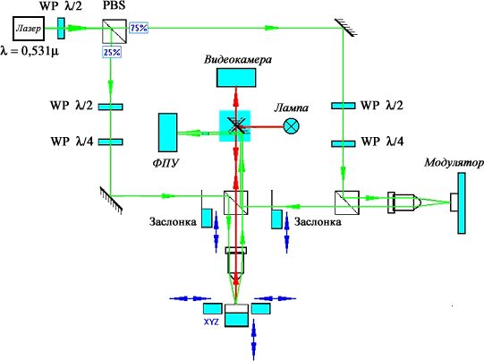
Модулятор
Видеокамера
Лампа
Засонка
Засонка
ФП λ/2
ФП λ/2
ФП λ/2
ФП λ/4
ФП λ/4
ПК

Рис.1. Принципиальная оптическая схема микроинтерферометра
Поляризующий кубик (ПК) выполняет функции светоделителя. Выходящее из лазера излучение уже с высокой степенью поляризовано; его ориентация изменяется поворотом полуволновой пластины $\text{ФП}λ/2$. В результате излучение делится ПК между плечами в желаемой пропорции. Далее в обоих плечах МИ установлены (попарно) фазовые пластины $\text{ФП}λ/2$ и $\text{ФП}λ/4$. C их помощью в плечах МИ независимо устанавливается желаемое состояние поляризации. В диссертации проведён анализ прохождения поляризованной волны через систему.
Показано, что анализатор исключен из разработанной схемы без потери точности измерений. В общем случае, для определения четырех элементов матрицы Джонса, необходимо решить систему из 4-х уравнений:
$${\left(E_{O}E_{R}\right)}^{\left(i\right)}=\left(E_{\text{Ill}}^{X^{\left(i\right)}}\text{Jxx}+E_{\text{Ill}}^{Y^{\left(i\right)}}\text{Jxy}\right)E_{R}^{X^{\left(i\right)}}+\left(E_{\text{Ill}}^{X^{\left(i\right)}}\text{Jyx}+E_{\text{Ill}}^{Y^{\left(i\right)}}\text{Jyy}\right)E_{R}^{Y^{\left(i\right)}},i=1,2,\text{.}\text{.}4,$$
где индекс i означает значения соответствующих величин при i-м измерении. Левая часть равенства – результат измерения амплитуды и фазы. В правой – значения векторов опорной волны и освещения $E_{R^{(i)}},E_{{\text{Ill}}^{(i)}}$ должны выбираться из соображений, подробно рассмотренных в диссертации. Для случая $E_{R}=E_{\text{Ill}}^{}$ имеем $E_{O}E_{R}=\text{Jxx}{\left|E_{\text{Ill}}^{X}\right|}^{2}+\text{Jyy}{\left|E_{\text{Ill}}^{Y}\right|}^{2}+{\text{JxyE}}_{\text{Ill}}^{Y}E_{\text{Ill}}^{X∗+{\text{JyxE}}_{\text{Ill}}^{X}E_{\text{Ill}}^{Y∗}}$, т.е. используя линейно поляризованную подсветку $E_{\text{Ill}}={\left[\begin{matrix}1 & 0\end{matrix}\right]}^{T},$ или $E_{\text{Ill}}={\left[\begin{matrix}0 & 1\end{matrix}\right]}^{T},$ можно исключить вклад недиагональных членов $\text{Jxy},\text{Jyx}$ в измеренную фазу и комплексный контраст интерференционной картины, т.е. измерить значения диагональных элементов. Для случая же оптического ротатора $T_{O}=\left[\begin{matrix}\text{Jxx} & \text{Jxy} \\ \text{Jyx} & \text{Jyy}\end{matrix}\right]=\left[\begin{matrix}\text{cos}θ & \text{sin}θ \\ −\text{sin}θ & \text{cos}θ\end{matrix}\right]$ при условии $E_{R}^{X}E_{\text{Ill}}^{X}=−E_{R}^{Y}E_{\text{Ill}}^{Y}$ (например, ортогональных линейно поляризованных подсветке и опорной волне: $E_{R}=\frac{1}{\sqrt{2}}{\left[\begin{matrix}1 & −1\end{matrix}\right]}^{T},E_{\text{Ill}}=\frac{1}{\sqrt{2}}{\left[\begin{matrix}1 & 1\end{matrix}\right]}^{T}$) исключаются диагональные элементы: $E_{O}E_{R}=2\text{sin}θ$ (тот же результат с круговой поляризацией: $E_{R}=\frac{1}{\sqrt{2}}{\left[\begin{matrix}j & 1\end{matrix}\right]}^{T},E_{\text{Ill}}=\frac{1}{\sqrt{2}}{\left[\begin{matrix}j & 1\end{matrix}\right]}^{T}$). С другой стороны, при $E_{R}=E_{\text{Ill}}∗$ устраняются недиагональные элементы.
В анализе шумов МИ основное внимание уделено двум видам когерентных шумов: фазовому шуму лазера и спекл-шуму по полю. Рассмотрен случай частотно стабилизированного одномодового лазера, излучение которого носит характер квазигармонического колебания со слабо флуктуирующими частотой и/или фазой и постоянной амплитудой; эти флуктуации понимаются как фазовый шум. В интерферометре он конвертируется в шумы интерференционного сигнала, пропорциональные самому сигналу. Таким образом фазовый шум – верхнее ограничение роста отношения сигнал/шум и соответственно – точности:
$\text{SNR}=\frac{\sqrt{\left\langle I^{2}\right\rangle }}{\sqrt{\left\langle I_{\text{Shot}}^{2}\right\rangle +\left\langle I_{\text{PN}}^{2}\right\rangle +\left\langle I_{\text{TN}}^{2}\right\rangle }}$; $\left\langle I^{2}\right\rangle =S^{2}\left\langle P_{{\text{Im}}^{2}}\right\rangle =2S^{2}P_{O}P_{R}$, где составляющая, обусловленная фазовым шумом, выражена через нормированную величину $\left\langle I_{\text{PN}}^{2}\right\rangle =\left\langle I_{n}^{2}\right\rangle 2S^{2}P_{O}P_{R}$; здесь $\left\langle I_{n}^{2}\right\rangle =\int{I_{n}^{2}\text{PDF}\left(I_{n}\right){\text{dI}}_{n}}$ – нормированная дисперсия шумового фототока, обусловленного фазовым шумом лазера; $\text{PDF}\left(I_{n}\right)$ – плотность вероятности нормированного шумового фототока, вызванного фазовым шумом; $P_{O}$ и $P_{R}$ – мощность на элементе фотоприемного устройства (ФПУ) от объектной и опорной волн соответственно; S – амперваттная чувствительность ФПУ; $\left\langle I_{\text{Shot}}^{2}\right\rangle$ и $\left\langle I_{\text{TN}}^{2}\right\rangle$ – дисперсии фототока, обусловленные квантовыми и тепловыми шумами соответственно.
При совсем малых мощностях отношение сигнал/шум ограничивается тепловыми шумами, затем при росте сигнала – суммой квантового и фазового шумов и, наконец, ограничивается сверху фазовым шумом. Дальнейшее увеличение зондирующего сигнала (без снижения фазового шума) не имеет смысла (рис.2).
Отметим, что при использовании метода временных интервалов (МВИ), ошибка измерения фазы связана с отношением сигнал/шум как $\text{δϕ}≃1/\text{SNR}$.
Рассмотрено влияние пространственной спекл-структуры оптической системы, являющейся шумом по полю. Установлено, что она носит характер квазисистематической погрешности и может быть эффективно устранена. Приведены три основных способа решения данной проблемы, основанные на предположении объектной независимости фазовой паразитной структуры и линейности измеряемой фазы в области малых величин (аддитивная модель):
- статистическое усреднение с последующим вычитанием из измерений;
- разностные измерения (дифференциальный рельеф);
- методика физического дифференцирования рельефа.

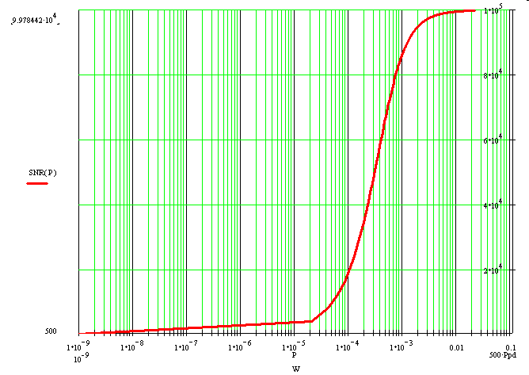
lg P, Вт
10⁵
SNR
10⁻⁸
10⁻²
500
Рис. 2. Отношение сигнал/шум в зависимости от мощности лазера

Первые два способа указывались ранее в зарубежной литературе для решения частной проблемы; третий вводится в рассмотрение впервые. Он предполагает сдвиг предмета на малое расстояние, вычитание фазовых кадров, сделанных до и после сдвига, а затем численное интегрирование разностной картины. Полагая предмет однородной поверхностью малой шероховатости и рассматривая (для простоты выкладок, но без потери общности) одномерный случай, представим измеренную высоту как
$Z(x_{O},x_{P})=Z_{S}(x_{O},x_{P})+Z_{\text{SP}}(x_{P}),$ где $x_{O}$- положение поля зрения относительно репера объекта, $x_{P}$- координата на приемнике; Z_{S} – обусловлена рельефом объекта, а Z_{SP} – паразитной структурой.
Дальнейшее дифференцирование по $x_{O}$ даст: $Z'_{\text{Xo}}(x_{O},x_{P})=Z_{S}'(x_{O},x_{P})$; обратная же операция восстанавливает Z_{S} с точностью до константы С:
$Z_{S}(x_{O},x_{P})=\int_{−∞}^{X_{O}}{Z_{\text{Xo}}^{'}(x_{O}\text{',}x_{P}){\text{dx}}_{O}'+C}$, где $x_{O}'$ - переменная интегрирования.
Эффективность созданной методики иллюстрирует рис.3, где показаны необработанные данные (одна из реализаций) и восстановленный по дифференциальной методике рельеф (штриховой и сплошной линией соответственно) прямоугольной тестовой фазовой решетки с периодом 3 мкм и глубиной 5 нм. По вертикальной оси отложены высоты в нм, по горизонтальной – отсчеты на ФПУ (128 соответствует 4,8 мкм по оси X). В данном случае без применения методики восстановления рельефа измерения решетки были бы невозможны ввиду сильного паразитного влияния спекл-структуры.
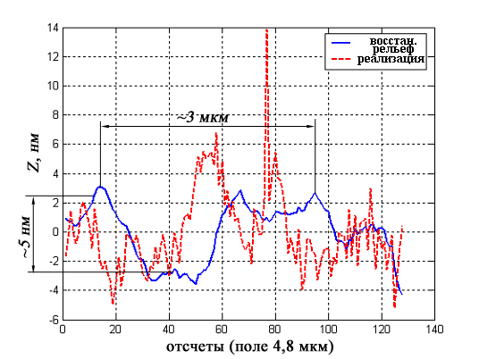
Z, нм
x
Рис.3. Реализация и восстановленный по дифференциальной методике рельеф

Исследовано прецизионное измерение фазы интерференционного сигнала МВИ (рис.4). Модулятор (рис.1 справа) обеспечивает движение эталонного зеркала вдоль оптической оси по пилообразному закону. Измеряется время от начала движения до пересечения интерференционным сигналом нуля (постоянная составляющая сигнала устраняется в электронном тракте); запуск модулятора совпадает с запуском счетчика импульсов высокой частоты. При пересечении нуля срабатывает детектор пересечения нуля, число импульсов передаётся в программу расчета фазы. Основные ошибки измерения возникают из-за изменения скорости движения эталонного зеркала, в результате чего за одно и то же время зеркало проходит различное расстояние. В расчет берется лишь линейный участок движения. Отличие примененного в диссертации метода, в частности, заключается в использовании в качестве опорного синусоидального сигнала второго (независимого) канала, что позволяет эффективно компенсировать влияние вибраций и акустических шумов, т.к. фаза вычисляется как
$ϕ=2πt_{φ}/\left\langle T\right\rangle$, где $t_{φ}=\frac{1}{N}\sum_{i=1}^{N}{\left(t_{i}^{\left(1\right)}−t_{i}^{\left(2\right)}\right)};$ здесь $t_{φ}$ – средняя фаза сигнала, выраженная во временных импульсах, $t_{i}^{\left(j\right)}$ – время i-го пересечения нуля сигналом j- го канала, N – число зарегистрированных пересечений нуля, $T$ – истинное значение периода интерференционного сигнала.
Числитель и знаменатель последней формулы – статистические величины, но период T можно эффективно усреднять по большому числу предыдущих измерений, считая его (т.е. среднюю скорость) квазистационарным. Тогда дисперсия фазы будет уменьшена в N раз относительно величины, описываемой теоретическими соотношениями для шума.
Z,мкм
I_{s}, о.е.

Рис.4. Измерение фазы МВИ. Z(t) - движение модулятора, I_{s}(t) - электрический интерференционный сигнал, t - время

Далее рассмотрено дифракционное формирование изображения субволновых структур. Преобразование волны от предмета до изображения анализируется в две стадии: с использованием методов векторной теории дифракции рассчитывается дифракционная структура поля на объекте, а затем – преобразование объектной волны оптической системой МИ с использованием формализма плоских волн.
Основные элементы физической модели преобразования поля излучения представлены на рис.5. Излучение лазера проходит компонент WP (полуволновая пластина), угол ориентации осей которого определяет матрицу Джонса этого компонента и, следовательно, состояние вектора Джонса волны после прохождения пластинки. Затем на поляризационном кубике происходит деление волны на ортогонально поляризованные составляющие. В каждом из плеч компонент Fpi (i=1,2) трансформирует вектор Джонса соответствующей волны; входные параметры – углы ориентации осей фазовых пластинок. Далее волна объектного плеча попадает на исследуемый предмет Obj (в опорном – на эталонное зеркало R).
Распределение поля в предметной плоскости представляет собой суперпозицию падающей и отраженной волн, а также волны, прошедшей в материал предмета; для его корректного расчета необходимо использовать строгую теорию дифракции с учётом векторного характера поля. Затем отраженное излучение собирается микрообъективом (МО) и переносится проекционной системой Im в плоскость изображения D; для описания процесса используется представление через спектр плоских волн.
В опорном плече модулятор М совершает по периодическому закону (входная функция Fm(t), рис.4) изменение оптической разности хода плеч МИ. Его движение синхронизировано со счетчиком T импульсов высокой частоты. C компонента D снимаются два аналоговых сигнала: S1 (сигнал основного канала), S2 (опорного фотодиода) и цифровые кадры интенсивности I_{i}(x_{p}, y_{p}). При работе по алгоритму компенсации вибраций счетчик T с помощью детектора пересечения нуля получает вектора величин задержек τ₁ и τ₂ (c компонентами $t_{i}^{\left(1\right)},t_{i}^{\left(2\right)}$), из которых рассчитывается фаза. При измерениях по гибридному (амплитудно-фазовому) алгоритму в фиксированные моменты времени, определяемые аналоговым сигналом S2 снимаются дискретные цифровые кадры значений интенсивности I_{i} на основном канале ФПУ, и рассчитываются значения фазы. I₁ снимается при первом пересечении нуля сигналом S2 (число импульсов t₁). I₂ снимается при отсчете импульсов тактового генератора $t_{I_{2}}=\left(t_{1}+t_{2}\right)/2$, где t₂ = <t₂> известно из предыдущих циклов измерений. I₃ – при втором пересечении нуля (число импульсов t₂). I₄ – при счете импульсов генератора $t_{I_{4}}=\left(t_{2}+t_{3}\right)/2$, где t₃ = <t₃> известно из предыдущих циклов измерений. Если используется 5-и шаговый алгоритм Швидера-Харихарана (что предпочтительно ввиду его минимальной чувствительности к нелинейностям отклика ФПУ), то необходимо еще снять I₅ в момент третьего пересечения нуля – t₃). Фаза рассчитывается по формуле $ϕ=\text{arctan}\left[2\left(I_{2}−I_{4}\right)/\left(2I_{3}−I_{5}−I_{1}\right)\right]$. Таким образом канал S2 используется фактически для калибровки модулятора. В этом случае ошибки сдвига фазы между шагами минимизируются с помощью отсчета второго канала (работающего по МВИ), а ошибки измерения интенсивности минимизируются указанным 5-шаговым алгоритмом.
Рис.5. Элементы физической модели и обработки сигналов. S1, S2 - аналоговый сигнал i-го канала; I_{i} – цифровые кадры; М - модулятор; Obj - объект исследования; D - ФПУ; T- счетчик; Im – проекционная система; R – эталон; Fp1 (Fp2 ) – преобразователь поляризации объектного (опорного) плеча; WP– перераспределитель света; Ф- спецвычислитель

Разработанная модель даёт более полное понимание сущности предложенного метода и является основой для математического и имитационного моделирования устройств, его реализующих.
Третья глава посвящена разработке прецизионного интерференционного микроскопа. Рассмотрены методика расчета и особенности проектирования основных блоков прибора, реализующего метод. Описаны основные этапы габаритного расчета подсистем, аберрационный анализ и оптимизация оптических компонентов.
Оптическая схема разработанного микроскопа состоит из 2-х основных каналов: когерентного (лазерного) и некогерентного (канала белого света). Каждый из каналов имеет систему подсветки и проекционную систему; т.о. необходимо проводить совместный расчёт 4-х оптических подсистем.
МО и светоделитель являются общими для всех подсистем, а связка предмет-МО-светоделитель-тубусная линза является общей для проекционных систем в лазерном и белом свете, а также для подсветки белым светом. Это налагает ряд ограничений на конструктивные параметры отдельных элементов при габаритном и аберрационном расчетах.
Увеличение проекционной системы составляет 1000^{х}-1200^{х}, что до некоторой степени избыточно, однако предоставляет ряд преимуществ (в частности – эффективно использовать апертуру МО и проводить НЧ фильтрацию интерференционной картины без снижения пространственного разрешения).
Основной используемый МО f’=1,6 мм, NA=0,95 с плоским полем. Тубусная линза выполняется в виде двухлинзовой склейки с f’=160 мм.
Некогерентная подсветка рассчитана с выполнением условий Кёлера. Проекционная система некогерентного канала не имеет дополнительных силовых компонентов, поэтому её увеличение совпадает с таковым для МО (100^{х}).
Проекционная система когерентного канала выполняется с использованием отрицательной линзы в качестве гомала (проекционного объектива) для получения дополнительного увеличения, либо с использованием работающего в параллельных пучках окуляра и проекционной линзы с f’=200 мм. Показано, что второй вариант обеспечивает лучшую коррекцию аберраций и качество изображения.
Подсветку лазерным светом ввиду особенностей схемы невозможно выполнить с соблюдением условий Кёлера. Предложены два варианта построения схемы: подсветка сходящимся пучком, либо подсветка параллельным пучком. Особенностью схемы МИ является также необходимость разделения пучка лазерной подсветки предметного плеча и пучка, выходящего из опорного плеча, что ограничивает возможности увеличения диаметра пучка лазерной подсветки предметного плеча.
Проведенные расчеты подтвердили, что основным источником искажений является МО, его аберрации частично компенсируются последующими компонентами. В используемой схеме некоторую проблему вызывают поперечные монохроматические аберрации на краю зрачка (при NA>0,85), но достигнутый уровень волновых аберраций обеспечивает дифракционное качество изображения.
Отдельно рассмотрены особенности реализации МВИ на современной элементной базе. Подчеркивается невозможность использования ПЗС приемников при работе с лазерным излучением и непрерывной модуляцией сигнала. Вместо них предлагается использовать КМОП и фотодиодные (ФД) массивы приемников. Указаны пути дальнейшего повышения точности посредством использования в электронном тракте резонансного контура, настроенного на поднесущую интерференционного сигнала.
Разработанный метод позволяет измерять высоты, соответствующие изменению фазы объектной волны от 0 до 2π, после чего происходит разрыв фазы (возвращение в 0). Для расширения диапазона применяются методики восстановления фазы. Предложена новая методика нелинейного восстановления, основанная на предположении, что при скачке фазы в поле зрения МИ всегда может быть сформирован замкнутый контур из области скачка фазы, либо из области скачка и границы кадра. Ввиду шумов, ограниченности разрешения и т.д., это условие может выполняться не полностью, и восстановление линейными методами, проверяющими фазовое изображение на наличие скачка 2π, оказывается невозможным. Проводя сегментацию изображения, можно восстановить истинные высоты его частей. Поэтому для формирования замкнутых контуров на изображении применен алгоритм обнаружения границ (ОГ), имеющий тенденцию к формированию замкнутых областей – метод Канни. В нём для классификации перепадов высот используется два порога. Размытые границы отмечаются в результирующем изображении только если они соединены с резкими явными границами. Для реальных изображений данный метод обеспечивает наилучшее ОГ по сравнению с остальными. Пороги подбираются так, что алгоритм определяет область перехода фазы через 2π, формируя замкнутую область внутри кадра. Если область перехода фазы через 2π выходит за пределы кадра, то она искусственно ограничивается сторонами кадра. Область внутри границы, очевидно, должна иметь фазу $ϕ±2π$, т.е. алгоритм добавляет ±2π ко всем значениям фазы внутри области (знак определяется градиентом поверхности). Если разрывов несколько (диапазон высот превышает длину волны), то процедура производится повторно.
Четвертая глава посвящена экспериментальной верификации метода. Дано описание разработанного макета и результатов экспериментов, подтверждающих основные положения второй главы, а также, экспериментов, по сути подтверждающих решение поставленных в диссертации задач.
Экспериментальная установка в целом создана по методикам, описанным в третьей главе. Весь МИ размещен на жесткой стальной плите и изолирован от внещних воздействий при помощи пневмоопор. Частоты модулятора составляли 0,5 и 1 кГц; а поднесущие интерференционного сигнала ~5 и ~10 кГц.
Оценка временных шумов сигнала (временная развертка в точке) проведена с использованием в качестве объекта лазерного зеркала. Среднеквадратичное отклонение сигнала для одиночного ФД составило 0,067 нм, а матричного приемника – 0,290 нм. Такая разница в целом соответствует теоретическим и расчетным данным. Отношение сигнал/шум на ФД велико и ограничено лишь фазовыми шумами, тогда как сигнал/шум на матричном приемнике значительно ниже и подвержен влиянию не только теплового и квантового шумов, но и шумов встроенного в матрицу усилителя. Для минимизации акустических шумов съемка осуществлялась в нерабочее время суток и/или с использованием дополнительного виброизолирующего оборудования (подвесной плиты).
Для оценки пороговой чувствительности регистрации нановибраций проведены измерения периодического колебания зеркала (закрепленного на тестовом модуляторе) с амплитудой менее 1Å и частотой 23,4 Гц. Уровень эквивалентных шумов в спектре при этом не превысил 0,02 нм (рис.6), что весьма нетривиально. Это объясняется тем, что исключая низкочастотные компоненты акустического происхождения и применяя одномодовый лазер, можно получить близкий к белому спектр шумов измеренной фазы (а, следовательно, и высоты).

Рис. 6. Спектр механических колебаний зеркала. Z – амплитуда (высота) колебаний, f_{з} – частота колебаний

Была проведена экспериментальная оценка пространственных шумов (ПШ), достигнутых с применением разработанных методик восстановления рельефа. На рис.7 представлены результаты измерения ступеньки оксида кремния на кремнии фазовой высотой 3,5 нм. В целом наблюдаемый уровень шумов по полю не превышает 0,3 нм. С учётом неизбежных флуктуаций высоты наноступеньки, вызванных технологическим несовершенством процесса изготовления, этот результат подтверждает высокие характеристики созданной установки по достигнутому уровню ПШ.

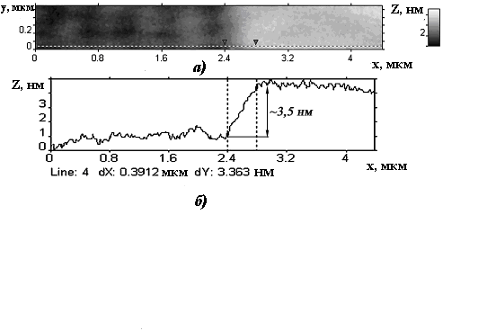
Рис.7. Восстановление рельефа фазовой ступеньки:

а – Топограмма поверхности, б – сечение

dX, dZ – расстояние между маркерами по осям x, Z

Оценка пространственного разрешения системы проводилась путём измерений тестовой полупроводниковой микроструктуры - канавки шириной 0,3 мкм и глубиной 125 нм (рис.8). Стенки канавки близки к вертикальным. На сечении (рис.8, поз.(b)) ширина наклонной части стенки составляет около 0,03 мкм, что существенно лучше оценки по Аббе. Подобный эффект ранее уже наблюдался в МИ Линника и являлся предметом исследований Тычинского и Мазалова, Тоцека и Таврова, а также Лойха и др.; он соответствует результатам численного моделирования методами векторной теории дифракции.
x,мкм
x,мкм
y,мкм
Z,нм
нм
y,мкм
x,мкм
нм
а)
б)
в)
г)
Z
Z
dZ
нм
мкм
Рис.8. Рельеф прямоугольной канавки в полупроводниковой структуре:
а –топограмма поверхности, б – сечение, в – трехмерное представлени, г – фото
dX, dZ – расстояние между маркерами по осям x, Z

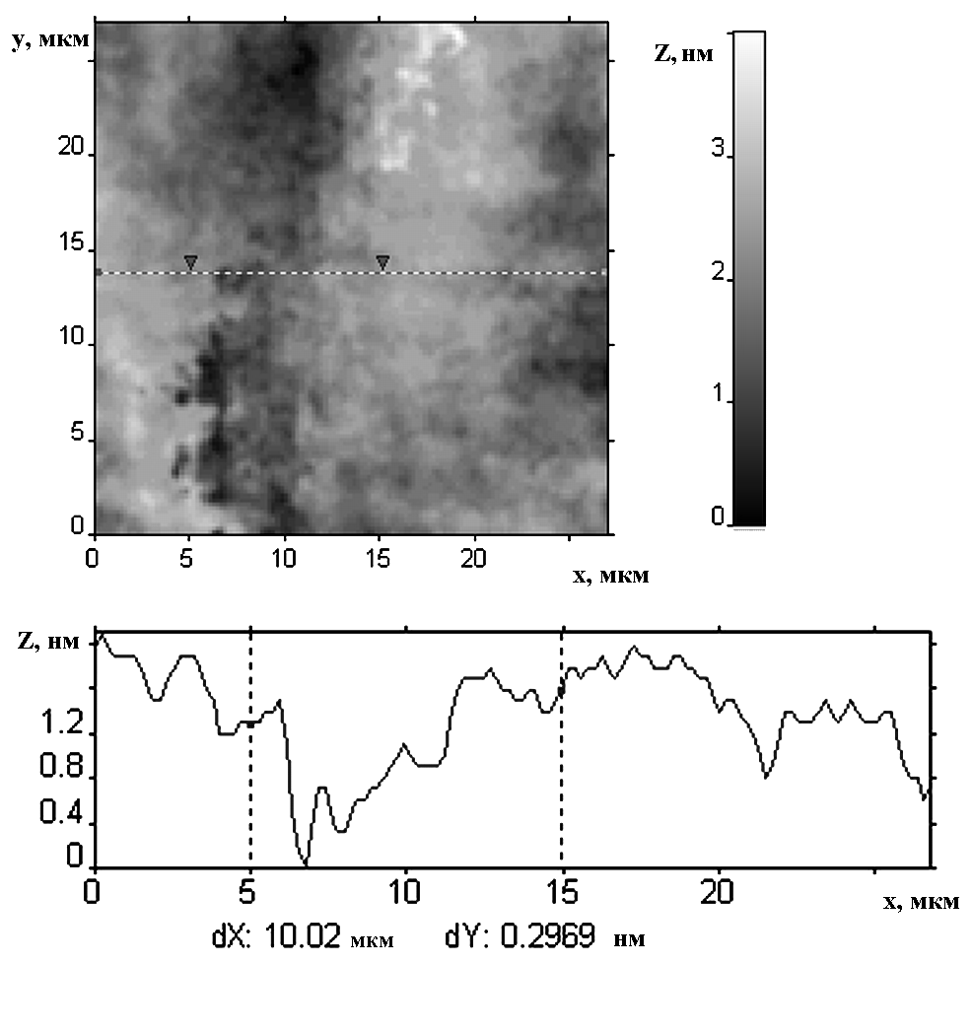  в)  б)  а) | 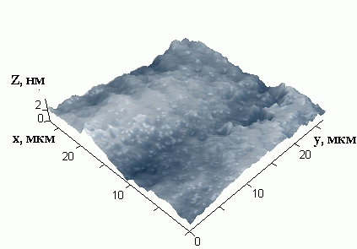

Рис.9. К оценке пороговой чувствительности:

а – топограмма поверхности , б – сечение, в – трехмерное представление

dX, dZ – расстояние между маркерами по осям x, Z

Оценка пороговой чувствительности по полю проведена по измерениям сверхгладкой подложки из арсенида галлия (рис.9), полученной методом механохимической полировки. Шероховатость её поверхности находится в пределах 0,5 нм; интересен волнообразный дефект на поверхности, имеющий глубину всего 0,3 нм и период около 10 мкм. Восстановленный с помощью методик главы 2 рельеф (рис.9, справа) наглядно показывает высокую эффективность подавления влияния спеклоподобной структуры и позволяет оценить пороговую чувствительность по полю (не хуже 0,3 нм).
Таким образом экспериментальные результаты (гл.4) не только наглядно свидетельствуют о корректности разработанных в гл. 2 и 3 методик, но и представляют самостоятельную научно-техническую ценность.

ОСНОВНЫЕ РЕЗУЛЬТАТЫ РАБОТЫ
- На основе схемы Линника разработан метод прецизионных измерений микрорельефа поверхности, использующий когерентно-оптическую обработку сигналов и обеспечивающий субнанометровую пороговую чувствительность (0,1-0,3 нм) при бесконтактных измерениях размерных параметров и нанотопографии структур и субангстремную (0,05 нм) – при измерениях наноперемещений.
- Проведен системный анализ основных методов прецизионных измерений микрорельефа поверхности; на его основе сформулированы цели, задачи и технические требования к разрабатываемому методу.
- Предложен оригинальный двухканальный амплитудно-фазовый способ измерения высот, основанный на модифицированном методе временных интервалов и его гибридизации с шаговыми методами, обеспечивающий погрешность в точке менее 3Å и пороговую чувствительность не хуже 0,05 нм; исследована связь между этими показателями, отношением сигнал/шум и когерентным (фазовым) шумом лазера, ограничивающим предельную точность измерений.
- Установлено, что в когерентных МИ наблюдается фазовая случайная спекл-структура, вносящая в измеренный микрорельеф среднеквадратическую погрешность (по полю) до $λ/\text{100}$ (5-6 нм). Экспериментально исследовано поведение когерентной спеклоподобной структуры; предложена аддитивная модель, характеризующая её влияние в области малых высот (до $λ/\text{10}$ или 50 нм) и ограниченной объектной независимости; корректность данной модели подтверждена экспериментально. На её основе разработаны эффективные методики восстановления объектной фазы в когерентных МИ, обеспечивающие значительное уменьшение погрешности измерений по полю (не хуже $λ/\text{1500}$) и повышающие пороговую чувствительность по полю (не хуже 0,3 нм).
- Предложен и практически реализован способ динамической компенсации вибраций, использующий связанные интерферометры (двухканальные измерения) и значительно повышающий устойчивость МИ с разделенными оптическими трактами к акустическим шумам и вибрациям.
- Создана методика нелинейного восстановления фазовой неопределенности (в условиях шумов и конечного разрешения), возникающей при перепаде высот более полудлины волны используемого излучения, т.е. более 265 нм, использование которой позволило измерять микрорельеф образцов с неплоскостностью порядка длины волны, а также фазовый рельеф прозрачных биологических структур, расширив класс измеряемых объектов.
- На основе развитых в работе теоретических положений и разработанных методик расчета создан экспериментальный образец прецизионного МИ для измерений и исследования наномасштабных структур на поверхности.
- Разработано программное обеспечение и проведены ценные практически измерения, подтвердившие правильность предложенных методов и основных расчетных соотношений. Впервые в отечественной практике при бесконтактном методе измерений достигнута точность 0,2 нм в диапазоне высот до 500 нм и пороговая чувствительность 0,05 нм при регистрации наноперемещений.

По теме диссертации опубликованы следующие работы
1. Распределение оптической плотности и динамические процессы в живых клетках: Тез. докл. (на англ. языке) / В.А. Андреев, К.В. Индукаев, Г.Л. Лазарев, Д.А. Орлов // Оптика, лазерная физика и биофизика: VIII Международная Междисциплинарная Школа. – Саратов, 2004. – С. 46
2. Применение лазерной интерференционной микроскопии для исследования регулярных внутриклеточных и мембранных процессов в нейронах / Л.А. Ерохова, С.М. Новиков, Г.Л. Лазарев и др. // Бюллетень экспериментальной биологии и медицины. – 2005. – Т.140, № 8. – C. 237-246.
3. Phase modulation microscope MIM-2.1 for measurements of surface microrelief. Measurement results / V. A. Andreev, K. V. Indukaev, O. K. Ioselev, A. I. Legkii, G. L. Lazarev, D. A. Orlov // Journal of Russian Laser Research. – 2005.
– Vol. 26, №5. – Р. 394-401.
4. Лазарев Г.Л., Козырев А.В. Особенности прецизионного измерения микрорельефа поверхности лазерным микроинтерферометром: Доклад // Прикладная оптика-2006: Сборник трудов МНК. – С.Петербург, 2006. – C. 51-56.
5. Особенности исследования изолированного нейрона методом лазерной интерференционной микроскопии / А.И. Юсипович, С.М. Новиков, Т.А. Казакова, Л.А. Ерохова, Н.А. Браже, Г.Л. Лазарев, Г.В. Максимов // Квантовая Электроника. – 2006. – Т.36, №9. – С. 874-878.
6. Лазарев Г.Л. Лазерный микроинтерферометр для измерений параметров микротрубок и волокон // Ломоносов-2006: Тез. докл. МНК. – Москва, 2006. – C. 95.
7. Лазарев Г.Л., Седашев А.А. Лазерный микроинтерферометр для определения объема клеток: Доклад (на англ. языке) // Оптика, лазерная физика и биофизика: Сб. трудов X Международной Междисциплинарной Школы. – Саратов, 2006. – C. 83-88.

